FOTOREPORTAŽA REALIZIRANE POMOČI KARITAS V JV EVROPI PREKO AKCIJE NE POZABIMO V 2018
Pomoč bonim ostarelim in revnim družinam v Albaniji
Škofijska karitas Novo mesto v sodelovanju s s. Vido Gerkman podpira delovanje ambulante in nego onemoglih na domu v Gramshu v Albaniji. Lani so sestre z zdravili, plenicami ter z oskrbo pomagale 1.041 ljudem. Z obnovo in nakupom osnovne opreme pa so pomagale 16 revnim družinam urediti dostojnejše bivališč. Sestra Vida Gerkman o razmerah v Albaniji: »Veliko ljudi je v Albaniji ne le pozabljenih od države, ampak tudi odrezanih od sveta. Nimajo ceste do hiše, edina pot so stezice. Če kdo zboli, ga nesejo 2 uri ali še več peš in »štupa« ramo do prve ambulante. Starši vse naredijo za šolanje otrok, potem pa za njih ni službe. Ljudje so obupani, ne vidijo prihodnosti in za mlade pogosto ostane le odhod v tujino. Poskušamo jim v čim večji meri pomagati, da bi lahko preživeli v Albaniji. Hvala vsem v Sloveniji, ki nam pri tem pomagate. Ta pomoč daje ljudem v Albaniji upanje da gredo kljub vsemu naprej: v njihovih naporih za obstanek v vasi, ko je hiša popravljena, ko imajo boljšo oskrbo bolnika, ko imajo otroci opoldansko kosilo, šolski material, obleko..!«
Slovenska karitas v Albaniji izvaja tudi program Z delom do dostojnega življenja s pomočjo katerega v delo na misijonu pri sestri Vidi v Gramshu vključuje 17 brezposelnih žensk. Za svoje delo s pomočjo botrov iz Slovenije prejmejo mesečno plačilo 50 EUR, ki jim pomaga, da lažje preživijo svoje družine, šolajo otroke …
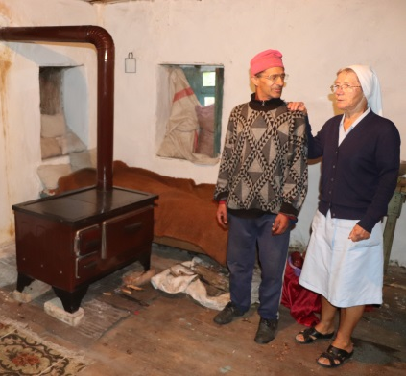
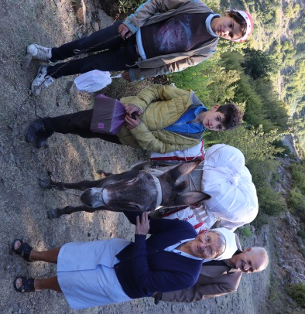

Podpora družinam ter delovanju ljudskih kuhinj v Makedoniji
Škofijska karitas Celje je lani v Makedonijo odposlala 16 ton materialne pomoči. Polovico so prispevale župnijske karitas, predvsem oblačila, otroško opremo, nove odeje, posteljnino, hišni tekstil, jogije in higienske pripomočke. Kupili in odposlali so tudi šolske potrebščine, otroške plenice in plenice za odrasle ter novo obutev, predvsem otroško, športno ter zimsko obutev. S to pomočjo so v sodelovanju z lokalno organizacijo Milosrdie v Makedoniji, kjer se je socialno stanje v zadnjih letih slabša, pomagali preko 650 družinam v stiski.

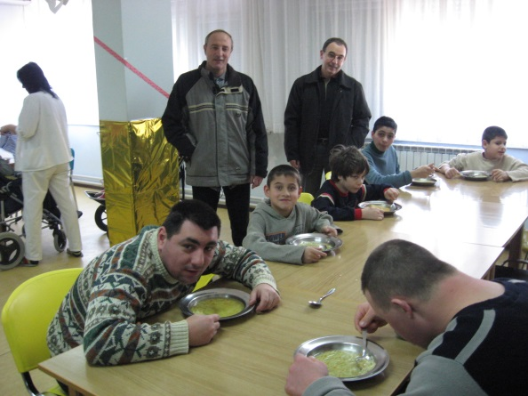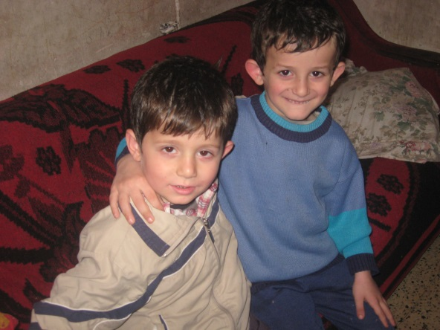

Podpora delovanju ljudskih kuhinj v Bosni in Hercegovini
Škofijska karitas Ljubljana podpira delovanje ljudske kuhinje »Jelo na kotaćima« v Sarajevu in Zenici, ki se izvaja še od vojnih dni in je namenjen vsem socialno ogroženim, tako starejšim in bolnim osebam, brezposelnim, brezdomcem ipd. »Število ljudi na robu socialne eksistence v BiH se iz leta v leto povečuje. Hrana se zanje pripravlja v centralni kuhinji in razvaža na več lokacij v Sarajevu in Zenici. Prejemniki lahko vsak dan od ponedeljka do petka dobivajo topel obrok in kruh, ob petkih pa prejmejo suhi obrok za konec tedna. Lani je bilo 163 dnevnih prejemnikov te pomoči iz 52 gospodinjstev«, je povedala sodelavka Caritas BiH.
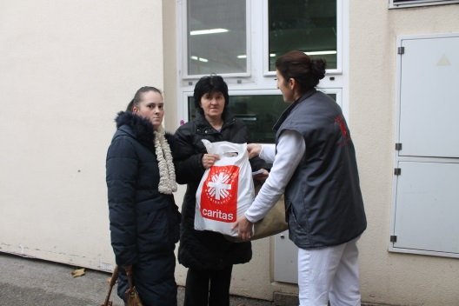
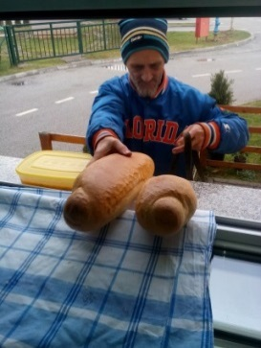
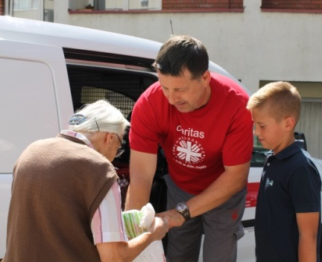

Prostovoljni tabori za mlade v BiH
Škofijska karitas Ljubljana in Koper omogočata tudi nakupe gradbenega materiala za obnovo hiš revnih družin v BiH ter podpirata izvedbo taborov za prostovoljce iz Slovenije, ki tem družinam pomagajo pri obnovi hiš.

Lani so ob pomoči 13 dijakov Škofijske gimnazije iz Ljubljane obnovili hišo pet članski družini v Jelah. Poleg teh obnovitvenih del, so starejšim domačinom pomagali pri sekanju drv in spravljanju sena ter čiščenju hiše. Skupno so pomagali 8-im gospodinjstvom. Dijakinja Zala, udeleženka tabora, je zapisala: »Za vedno mi bo v spominu ostala prijazna starka, ki smo ji pomagali zložiti drva. Mislim, da je bila, bolj kot naše pomoči, vesela obiska in klepeta. Ko smo odhajali, je vsakega posebej objela in nas poljubila na lice.«

10 prostovoljcev iz Vipave je lani pomagalo obnoviti hišo družini v Banja Luki, kjer je oče ostal sam s petimi otroki. Obnovili so tudi streho dijaškega doma v Prijedoru. Udeleženec tabora je dejal: »Ko smo delo dokončali, nam je oče Mladen pripravil presenečenje, okusen obrok. Kar sijal je od zadovoljstva, da lahko svojim dobrotnikom tudi sam nekaj ponudi. Človek vedno, tudi ko je v največji revščini, potrebuje možnost, da ohrani dostojanstvo. Od družine smo se poslovili z darilom za šolajoče otroke, ki jih bo Karitas spremljala v programu posvojitev na razdaljo.«
Jožica Ličen, ravnateljica Škofijske karitas koper pa o tej pomoči v BiH dodaja: »Hvaležnost družin je velika, vendar cilj delovnega tabora mladih ni le pomoč, temveč tudi izkušnja stisk in problemov ljudi iz drugega kulturnega prostora. Delovni tabor Streha nad glavo je bil lani 17. po vrsti, v vseh letih se ga je udeležilo več kot 200 prostovoljcev, skupaj so do sedaj obnovili 28 hiš.«
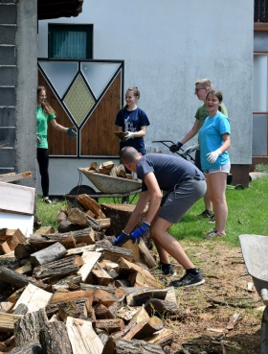
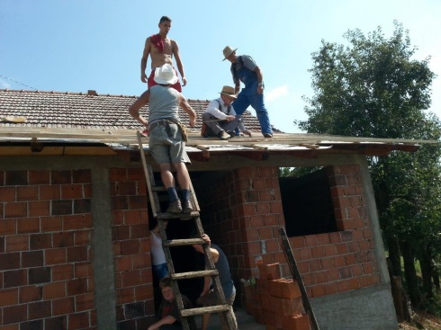
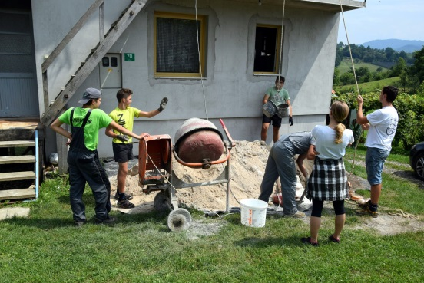

Tudi Nadškofijska karitas Maribor v sodelovanju s Karitas Mostar omogoča izvedbo prostovoljskih taborov v BiH. V Dračevu v BiH je 9 dijakov iz Maribora za 96 otrok izvedlo poletni oratorij ter obnovilo hišo starejši gospe.

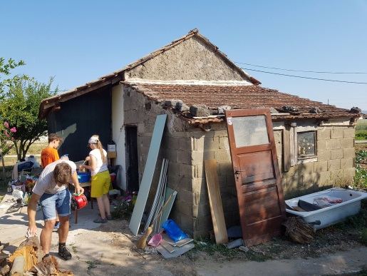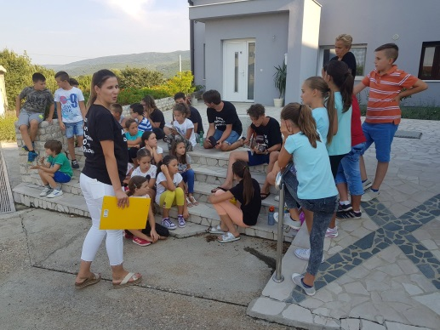

Pomoč družinam in starejšim v Srbiji

Nadškofijska karitas Maribor v Srbiji na območju Zrenjanina, Niša in Aleksinca, kjer brezposelnost doseže tudi 50 %, preko lokalne Karitas pomaga najrevnejšim družinam predvsem s paketi s hrano in življenjskimi potrebščinami ter tudi z boni za nakup hrane. Lani so s pomočjo iz Slovenije v omenjenih krajih razdelili 1.335 paketov s hrano in higienskimi pripomočki 740 družinam v socialnih stiskah. V Aleksincu podpiramo tudi program nege na domu ter program javne pralnice, kjer perejo tudi za starejše. Programa izvaja Caritas Aleksinac. Letno z nego na domu pomagajo cca. 80 starejšim in onemoglim.
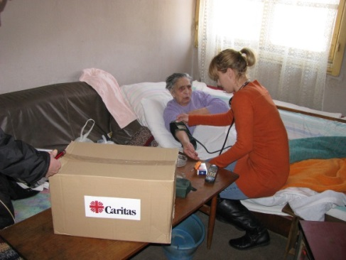
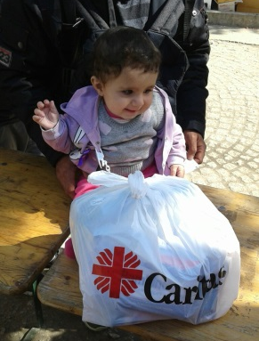
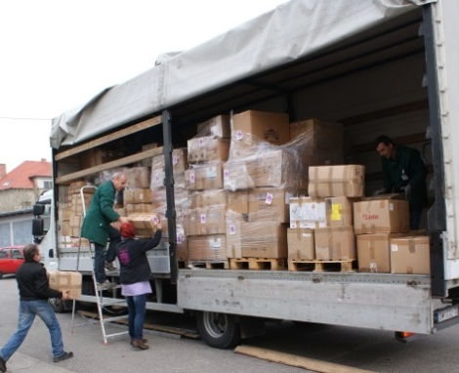

Projekt »Opolnomočenje žensk v Bosni in Hercegovini«
Slovenska karitas je v januarju 2017 v sodelovanju z lokalnimi partnerji – Caritas v Bosni in Hercegovini začela z izvedbo projekta mednarodnega razvojnega sodelovanja »Opolnomočenje žensk v Bosni in Hercegovini«, ki se bo izvajal v obdobju od 2017 do 2019. Sofinancira ga Ministrstvo za zunanje zadeve Republike Slovenije, v vrednosti 100.000 EUR, Slovenska karitas pa v vrednosti 8.298 EUR. Je nadgradnja projekta “Psihosocialne pomoči otrokom in opolnomočenje žensk v BiH” iz obdobja od 2014 do 2016. Bosna in Hercegovina je po vojni doživela mnogo geopolitičnih in gospodarskih sprememb. Tretjina prebivalstva živi pod pragom revščine. Zaposlenih je samo 36 % žensk. Ženske imajo manj možnosti za zaposlitev zaradi diskriminacij, nižje stopnje izobrazbe idr. Počutijo se negotove, izključene pri odločanju, vsaka druga je žrtev nasilja. Projektne aktivnosti so namenjene ekonomskem in socialnem opolnomočenju 1.500 žensk iz območja Sarajeva, Banja Luke in Mostarja. Na 198 delavnicah bodo ozaveščene o pravicah in nenasilju. Pridobile bodo nove praktične veščine in znanja ter s tem imele boljše možnosti za zaposlitev. 30 ženskam se bo zagotovila možnost za poklicno usposabljanje v ustanovah, ki izvajajo tovrstna usposabljanja. S pomočjo individualnih svetovanj in družinskih terapij se bodo lažje soočale s težavami. Delavnice in terapije bodo izvajali strokovni delavci Caritas BiH. S pomočjo teh aktivnosti se bodo izboljšale njihove življenjske razmere ter položaj v družini in družbi.
Izjava gospe LJ.M. iz Briješća, ki je zaradi vključenosti v projekt projekta začela doma izdelovati izdelke z decoupage tehniko in jih sedaj prodaja: »Sodelovala sem v nekaj delavnicah, ki so potekale v sklopu projekta Opolnomočenje žensk v BiH. Še posebej mi je bila všeč delavnica o decoupage. Zato sem začela samostojno izdelovati izdelke s to tehniko za svoje sorodnike in prijatelje in s tem okrepila svoje znanje. Zahvaljujem se vsem zaposlenim, ki so nam pokazale, kako se to dela. In hvala Karitas-u in Slovenski vladi.«
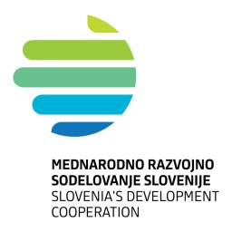
Izjava gospe Irene Zovko iz Mostarja: »V karitasov projekt Opolnomočenje žensk v BiH, sem vključena od samega začetka. Zelo se veselim teh srečanj. To je mesto, kjer smo se ženske med seboj spoznale, zbližale, lahko izmenjamo svoje izkušnje in občutke. Je kraj, kjer je veliko ljubezni in topline, kar prejemamo s strani prostovoljk, ki delajo z nami in tudi med seboj. Ustvarjen je pristen odnos med nami, ki bogati naša življenja. Iz vsake delavnice gremo domov z veliko več samozavesti. Nekako imamo več zaupanja vase, odkar se tukaj družimo in delamo skupaj.«
Projekt sofinancira Ministrstvo za zunanje zadeve Republike Slovenije. Mnenje in vsebina projekta ne predstavljata uradnega stališča Vlade RS.

Projekt v Srbiji »Ekonomsko in socialno opolnomočenje žensk na podeželju jugovzhodne Srbije«
Slovenska karitas je v januarju 2017 v sodelovanju z lokalnimi partnerji – Caritas Beogradske nadbiskupije v Srbiji začela z izvedbo projekta mednarodnega razvojnega sodelovanja »Ekonomsko in socialno opolnomočenje žensk na podeželju jugovzhodne Srbije«, ki se bo izvajal v obdobju od 2017 do 2019. Sofinancira ga Ministrstvo za zunanje zadeve Republike Slovenije, v vrednosti 100.000 EUR, Slovenska karitas v vrednosti 11.376 EUR. V Srbiji je stopnja brezposelnosti 17,7 %. Več kot polovica brezposelnih predstavljajo ženske iz podeželja. S projektnimi aktivnostmi se bodo zagotovile možnosti za ustvarjanje dohodka in zaposlitve za 240 brezposelnih žensk iz podeželskih krajev v občinah Aleksinac, Ražanj, Boljevac, Knjaževac. Z izobraževanji na temo pravic, praktičnim poklicnim usposabljanjem in pridobitvijo sredstev za zagon posameznih družinskih dejavnosti (s področja turizma, predelave pridelkov ipd.), študijskimi obiski ter medsebojnimi izmenjavami, se bo prispevalo k povečanju ekonomske neodvisnosti žensk, izboljšanju življenjskih razmer in k bolj enakovrednemu položaju v družbi. Projekt bodo podrle tudi omenjene štiri občine v znesku 24.000 EUR.

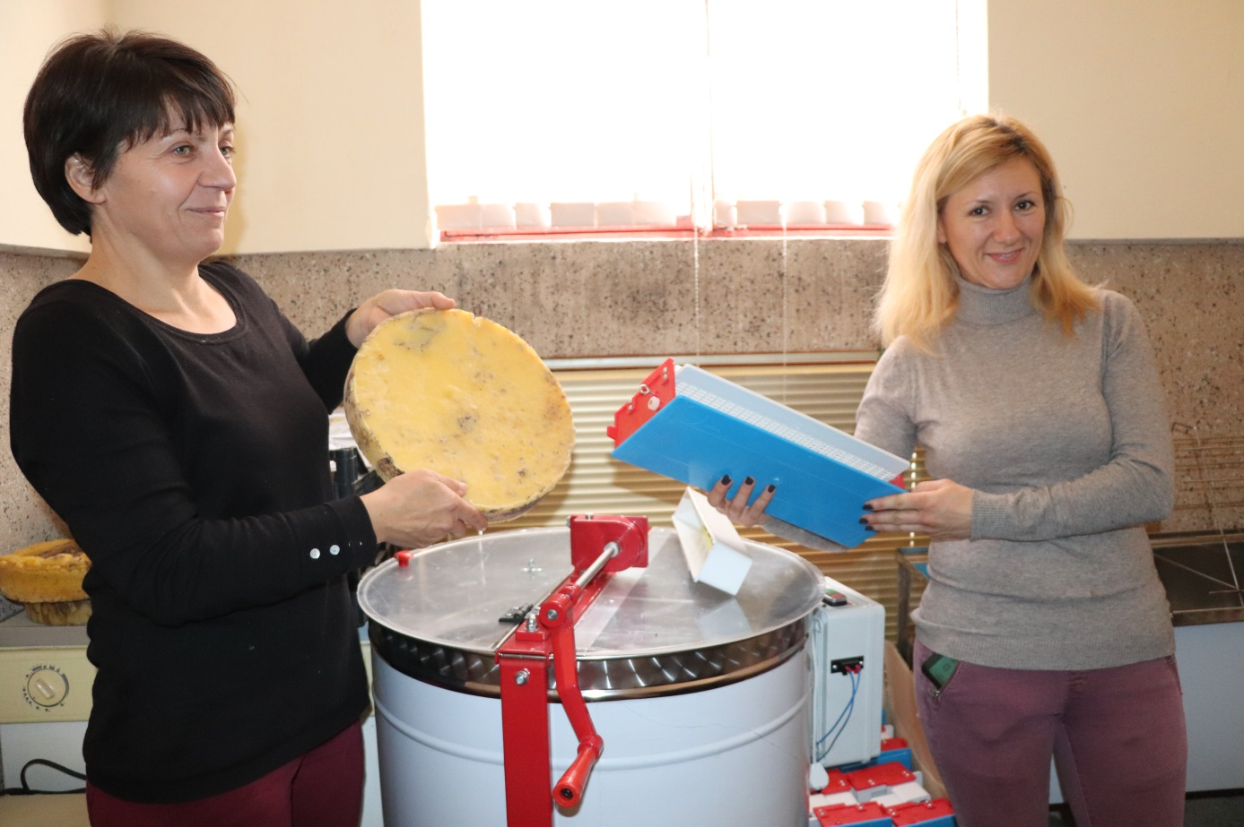Skupna izjava Danijele Petrović in Mirne Marković. Obe sta čebelarki in sodelujeta projektu. Danijela je preko natečaja v okviru projekta prejela novo centrifugo in pripomočke za nabiranje cvetnega prahu in vzrejo matic. S tem bo dvignila svojo dejavnost na višjo raven. Njuna zahvala, da imata možnost sodelovati v tem projektu je sledeča:
»Zelo se zahvaljujeva Ministrstvu (za zunanje zadeve) iz Slovenije, naši občini in organizaciji Karitas. Nam to veliko pomeni. Ne morete si predstavljati koliko nam to pomeni. Čebelarstvo v naši občini je s tem zelo napredovalo in pomagalo je tudi nam samim. Ko bi bilo takih organizacij več, bi bila Srbija mnogo lepša. Tako je. Hvala lepa.«
Vesna Šutić iz Krivog Vira, ki bo s pomočjo projekta nadgradila sušenje domačih zelišč. Preko nagradnega natečaja je prejela sušilnico: »Jaz sem se vključila v ta projekt z veliko podporo moža, sina in snahe. In veliko mi pomeni, da mi žene nismo zapostavljene, da lahko tudi me žene začnemo z nekim družinskim poslom, da bi zaslužile dohodek.«
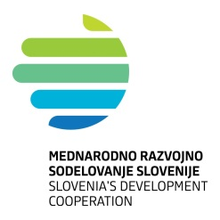
Projekt sofinancira Ministrstvo za zunanje zadeve Republike Slovenije. Mnenje in vsebina projekta ne predstavljata uradnega stališča Vlade RS.

